附件3
考生常见问题及解决办法
1.如果考生在考中有疑问，应该向谁咨询？
模拟测试的目的是为了帮助考生调试电脑和手机监控设备的可用性，并熟悉考试系统环境，无监考老师，仅有技术支持协助解决考试设备、考试系统操作相关的技术问题；
正式考试期间全程会有技术支持帮助考生解决考试设备和系统操作相关问题，还会有监考老师解答考试中非技术相关的考务问题。
如何咨询监考老师或技术支持：如咨询监考老师，点击考试系统界面“老鹰图标”，在监考对话框输入信息进行咨询；如咨询技术支持，点击考试系统界面“技术支持”按钮输入信息进行咨询。
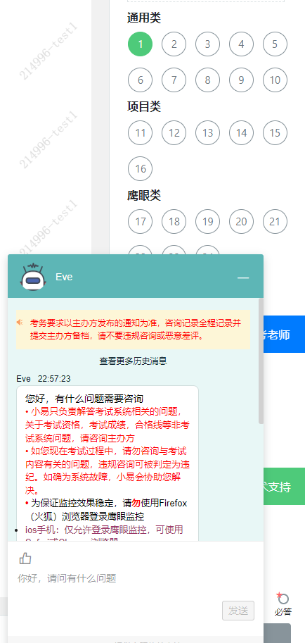
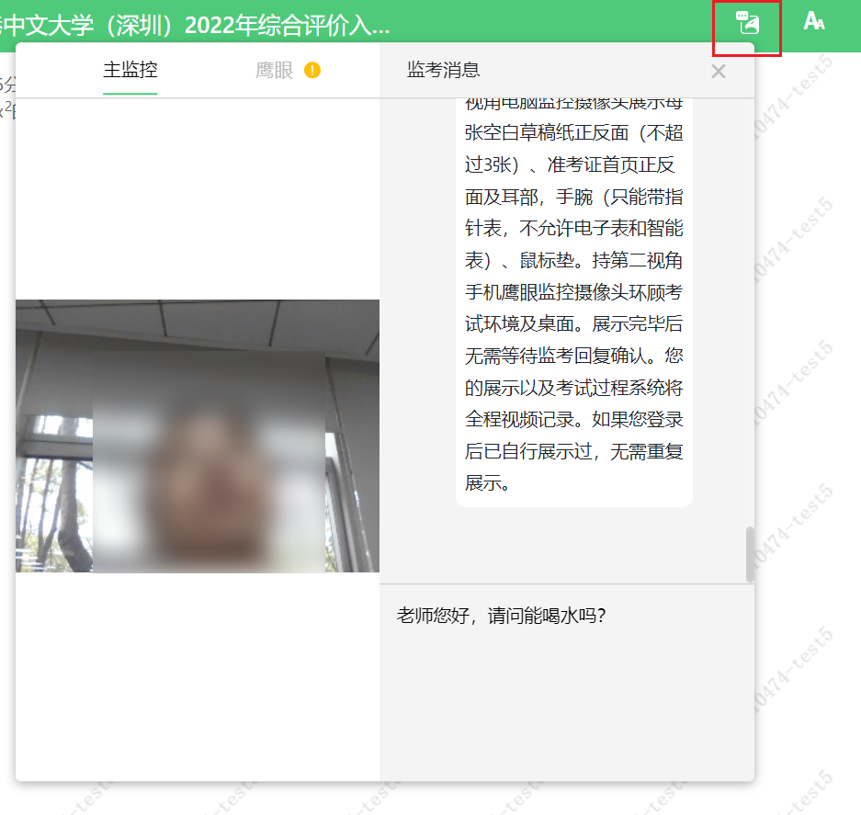
咨询监考： 咨询技术：
2.电脑频繁弹出弹窗怎么办？
进入考试系统前应关闭电脑上与考试无关的网页和软件，包括Windows update、安全卫士、电脑管家、暴风影音及各类通讯软件（微信、QQ等），如有直播软件，须提前卸载。
3.答题界面无应答或是显示不完全如何处理？
首先，点击技术支持按钮，确认是否可以打开并咨询，若无法进行咨询，则是网络问题导致的界面无应答和显示不完全。应长按开机键重启电脑后重新尝试连接网络，如若网络依旧连接不上，切换到4G或5G手机移动网络作为备用网络。电脑连接备用网络方式如下：
● 笔记本电脑连接手机热点方式：
（1）打开手机热点，设置热点名称和密码；（由于每个品牌机型的操作步骤有所差异，可自行百度搜索本人手机品牌的手机热点如何开启)
（2）鼠标左键单击笔记本电脑右下角的网络信图标，开启WLAN搜索该热点，输入密码，等待几分钟后，即可连接上网。
● 台式电脑连接手机热点方式（推荐安卓手机）：
（1）iPhone手机移动网络作为备用网络：
a 台式电脑下载并安装iTunes（官网下载地址：https://www.apple.com.cn/itunes/）；
b 使用原装数据线将手机和电脑连接，手机打开：设置→个人热点→允许其他人加入→信任该设备，等待几分钟后，即可连接上网。
（2）安卓/鸿蒙系统手机移动网络作为备用网络：
使用原装数据线将手机和台式电脑连接，手机打开：设置→无线和网络→移动网络共享→USB共享网络，等待几分钟后，即可连接上网。（由于每个品牌机型的操作步骤有所差异，可自行百度搜索本人手机品牌的USB共享网络如何开启)
4.考试过程中网络断了怎么办？
考试过程中需全程确保网络畅通，建议使用50M及以上带宽或热点，如断网，请修复网络后重新登录。断网前的作答结果会实时保存。可尝试更换网络，如连接手机4G/5G热点等方法。
5.用于鹰眼监控的手机频繁弹出各种消息提醒怎么办？
手机开启鹰眼监控前应关掉与考试无关应用的提醒功能，避免来电、微信、手机闹铃或其他应用打断监控过程，需要在考前开启设备免打扰模式，并选择拒绝所有来电和提醒。（如果鹰眼监控被打断掉线，可重新扫码登录）
6.用作鹰眼监控的手机如何在考试时间段内开启设备免打扰模式？
（1）iOS设备：在设置-勿扰模式内，点击“勿扰模式”的开关按钮，开启免打扰模式。
（2）安卓/鸿蒙设备：在设置-声音和振动-免打扰内，点击“立即开启”的开关按钮，开
启免打扰模式，并在来电和信息栏设置“禁止所有人”呼入。
7.用作鹰眼监控的手机如何设置为在充电时永不息屏？
（1）iOS设备：在设置-显示与亮度-自动锁定内，设置为“永不”。
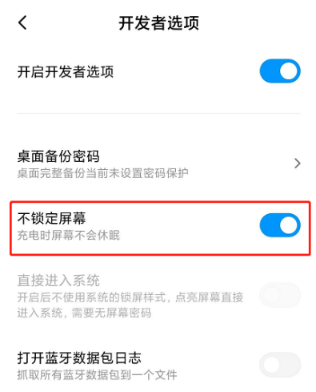
（2）安卓/鸿蒙设备：手机需先开启“开发人员选项/开发者选项”，由于每个品牌机型的开发者选项操作步骤不同，请自行百度搜索本人手机品牌的开发者选项如何开启。开启开发者选项后，在开发者选项内，开启“不锁定屏幕（充电时屏幕不会休眠）”。
8.考中用作鹰眼监控的手机因网络原因掉线后怎么办？
考中若出现网络故障，修复网络后，在电脑答题界面点击下图中标示的图标重新打开鹰眼监控二维码，使用手机重新扫描并登录鹰眼监控。（注：正常情况下，考生作答时，鹰眼图标不显示任何信息。如果系统右上角出现提示说明，说明考生鹰眼监控已经掉线。鹰眼监控掉线需要尽快点击考试界面“老鹰图标”，再点击“鹰眼”，重新扫描二维码并登录监控，以免影响监考老师的违纪判定结果）

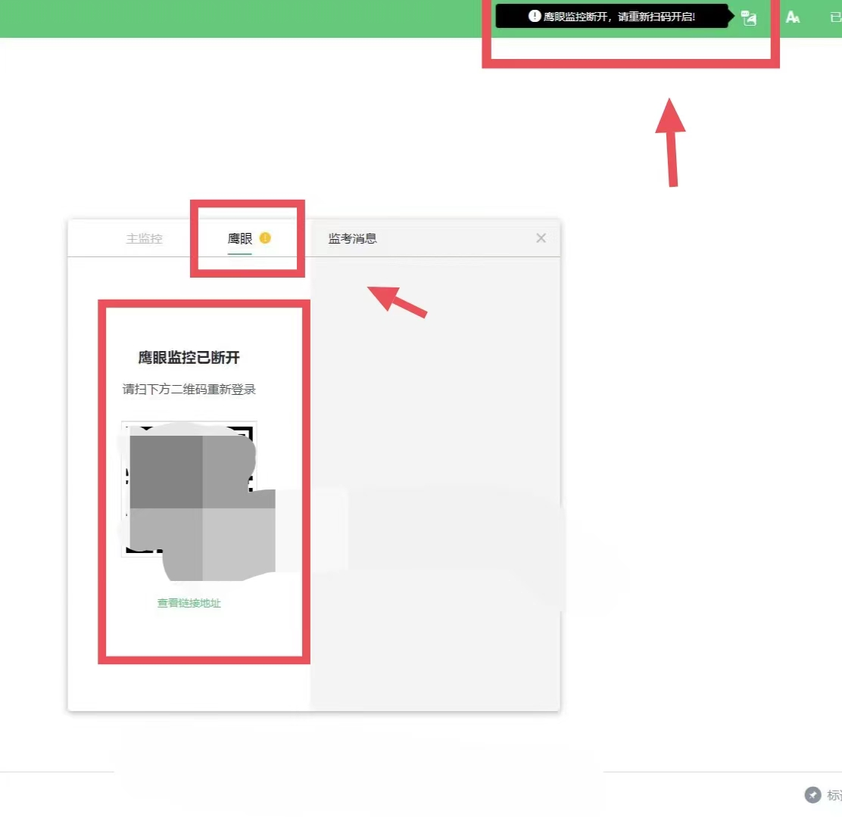
9.鹰眼监控扫描二维码后，无法点击“确定”按钮，该如何解决？
手机端鹰眼监控画面需正常开启后，才可点击考试页面的“确定”按钮进入考试。
请先确认手机上的监控画面是否已经开启，如已开启仍出现此问题，可能是由于手机或电脑网络条件不佳造成，可把手机网络切换为4G/5G或WiFi，再重新扫码。
10.超过登录时间未登录系统怎么办？
如未在规定考试时间登录考试系统作答的，视为考生自动放弃考试资格。

